HarmonyOS北向应用开发者

极速入门教程（一）

本教程适合有基础本的JAVA与JS知识的开发者使用，按照本教程练习完成，即可以初步进行鸿蒙操作系统应用服务开发工作。

**目录：**

1. **注册华为账户**
2. **安装 DevEco Studio**

**1.系统要求**

2.**DevEco Studio 下载安装**

1. **实战练习**

1.练习题一 图片文字代码，照搬照抄我们给的七个案例。

2.练习题二 按照提示，自由发挥，大胆尝试。

2.练习题三 全面体验，不要怕弄坏**DevEco Studio！**

**一、注册华为账户**

我们首先需要一个华为的账号并进行实名认证，考注册华为账号链接：<https://developer.huawei.com/consumer/cn/doc/20300>。

如果已经有账户并认证过的，本步骤忽略。

**二、安装 DevEco Studio**

**1.系统要求**

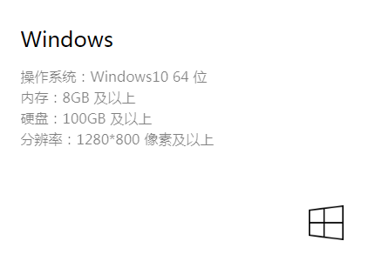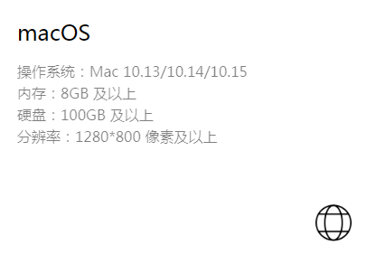

2.**DevEco Studio 下载安装**

我们可以进入官方地址下载**DevEco Studio。**

下载地址：[https://developer.harmonyos.com/cn/develop/deveco-studio#download](https://developer.harmonyos.com/cn/develop/deveco-studio" \l "download" \t "_blank)

点击链接进入官网我们可以看到两个版本的操作系统下载，这里可以根据自己的操作系统进行下载，这里我用的是Windows的，这里我就演示Windows的下载过程。

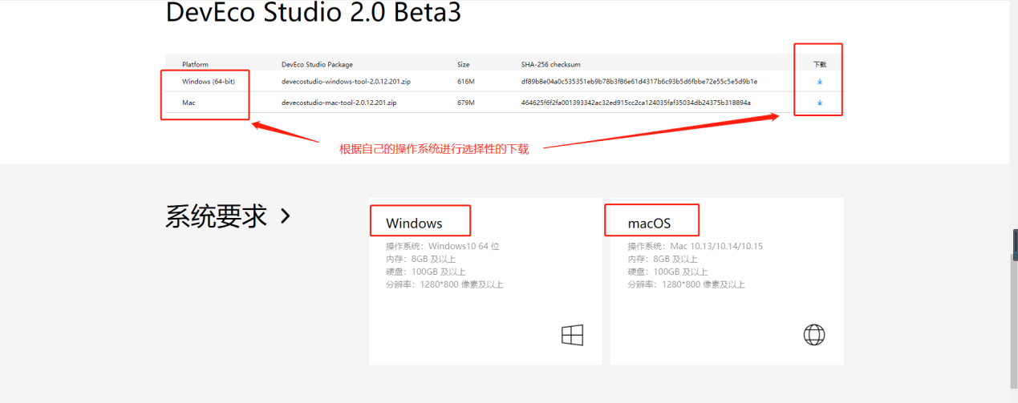

这里我们点击Windows版的进行下载，这里会弹到一个登陆界面，这里就用我们刚刚注册号的华为账号进行登陆即可下载。

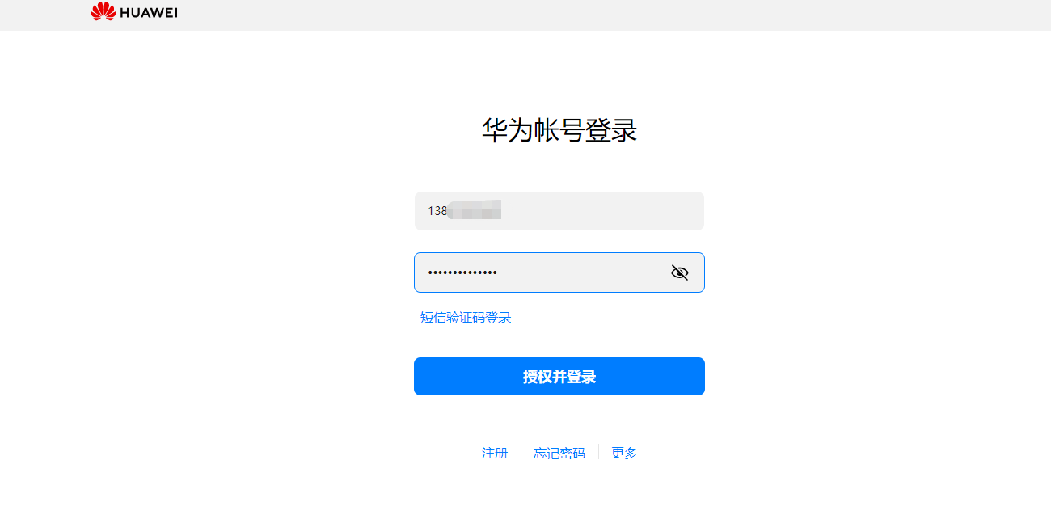

下载完成后我们在对应的路径中找到下载的安装包，解压。

打开解压的文件然后进行安装。

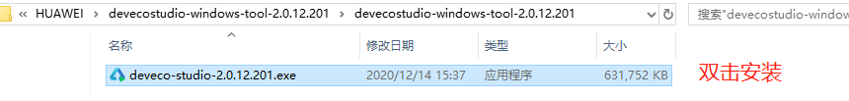

安装欢迎界面，点击next进行下一步。

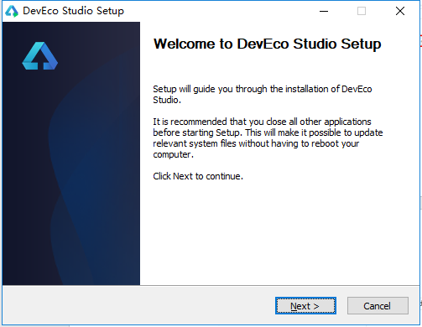

这里可以自主选择安装的路径，路径尽量别使用汉字，然后点击next进行下一步。

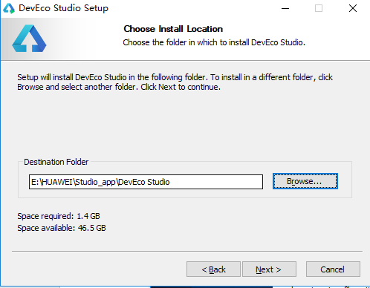

我们勾选第一个，可以在桌面上创建一个快捷键，方便打开应用，然后点击next进行下一步。

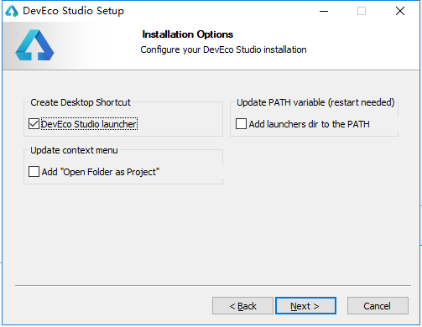

这里默认就好了，然后点击install进行安装。

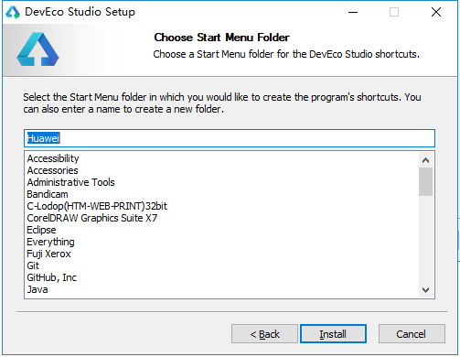

这里静静等待安装好，点击next进行下一步。

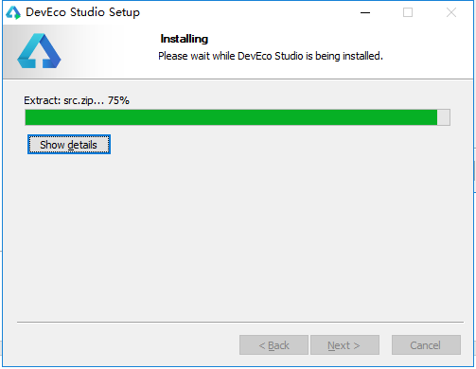

这里就安装好了，我们可以在桌面上看到按照的Studio，这里我们可以双击打开看看。

点开我们这里不需要导入什么东西，直接选择ok就好了，然后会弹出一个协议，这里的协议我们把√打上，然后点击Agree进入APP。

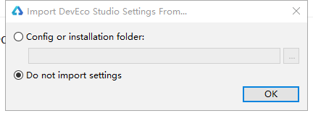

创建项目

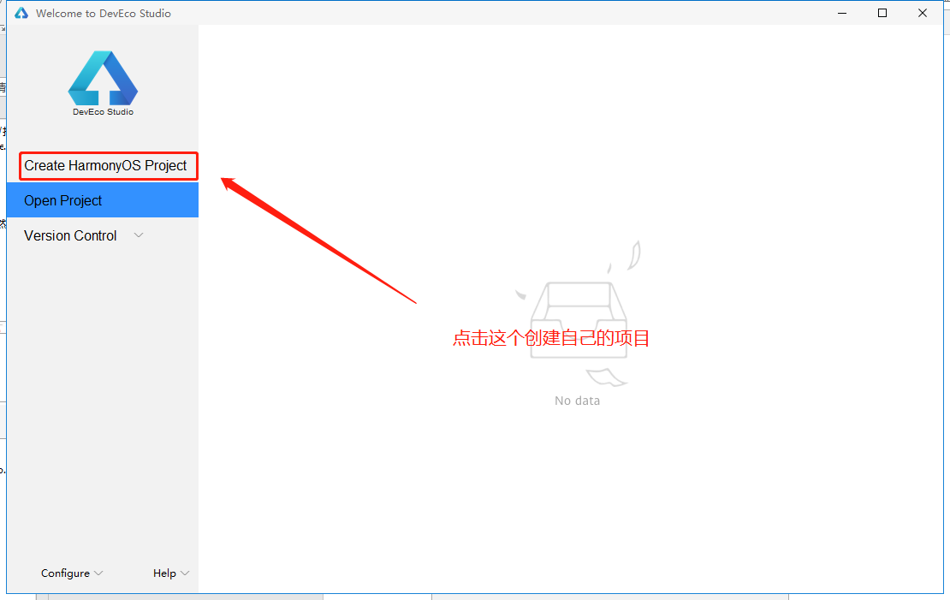

**三、实战练习**

截图另外做文档答题。文档要求，文件名：某某研究日志日期。文件内容，题目和答题，截图代码和文字等综合展示。

1.练习题一

以下是基于DevEco Studio蛟龙腾飞北向应用开发工程师已经实现的布局、功能、代码及路径，请安装要求一模一样的流程和效果，在自己的DevEco Studio实现。这里我们可以自行选择自己想开发的设备和模板，这里我们以Phone为例，开发模板选择空特性java的开发模板，点击next进行下一步。

开发的设备有七种：

Phone

Tablet

Car

Tv

Wearable

Lite wearable

smart vision

Phone设备中有很多种不同的模板，主要是java和js进行开发以及不同的模板样式，不同样式之间布局不一样，不同的布局所展示的效果代码已经写入其中，只需要加入想加入的元素即可。

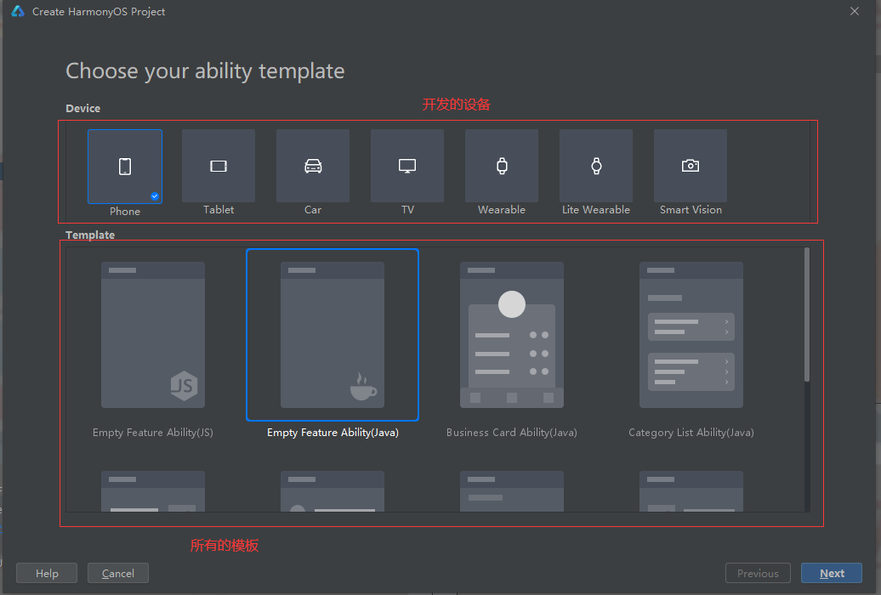

选择好了之后点击next进行下一步。

这里是创建项目的一些项目配置，配置完成点击Finish完成创建。

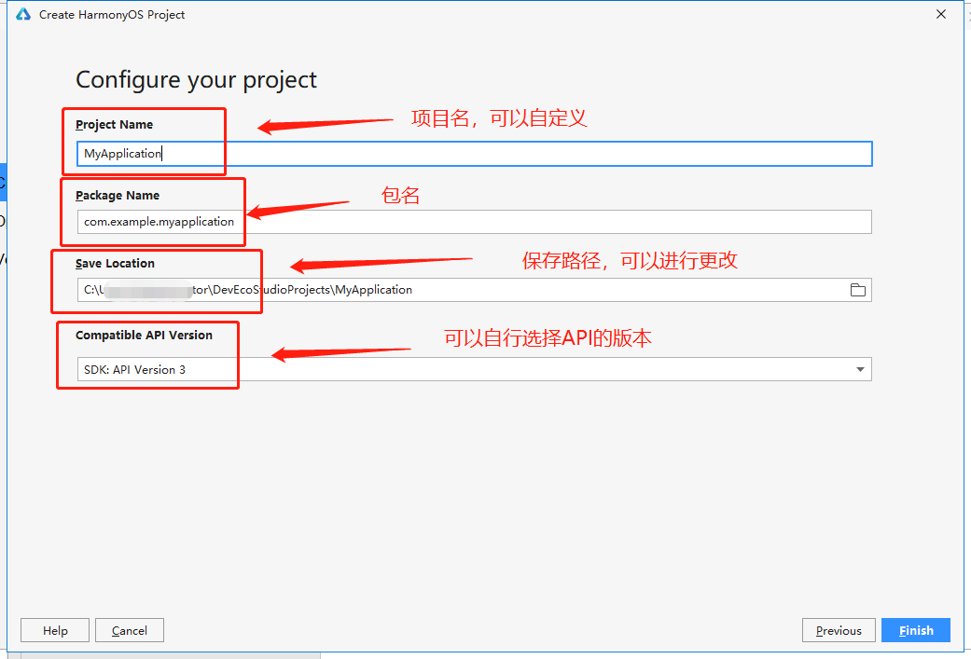

完成创建后，我们进入了主界面，这里需要等待一小会，因为一些配置东西在进行下载配置。

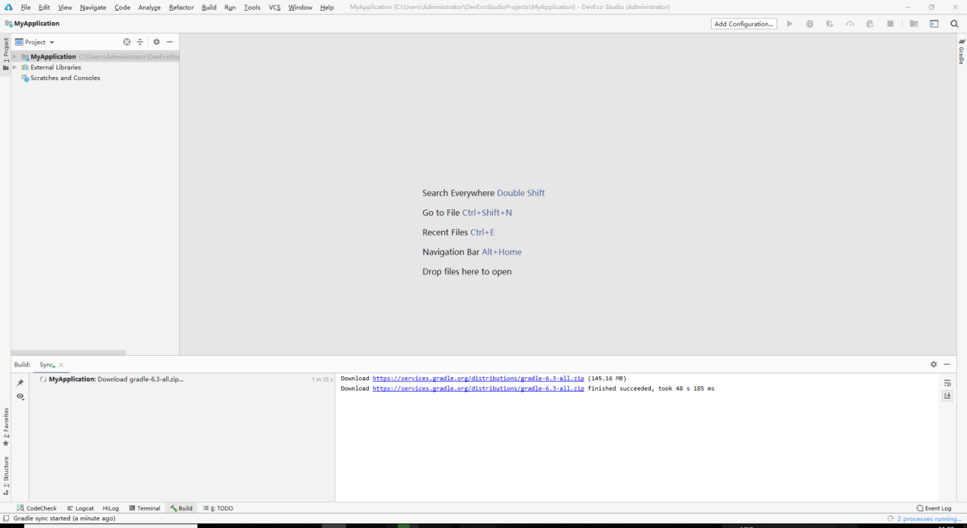

Phone模拟器上的代码案例

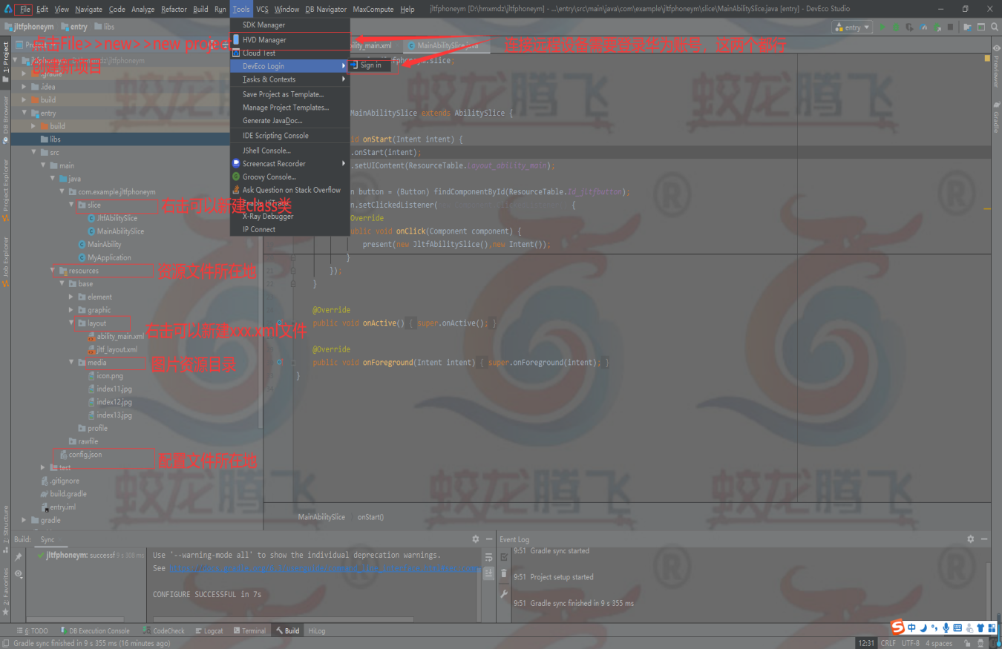

显示效果：

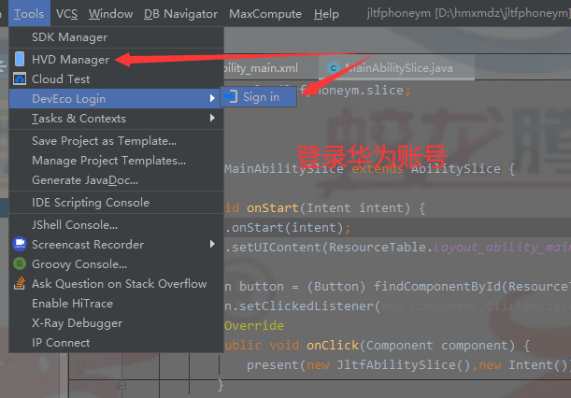

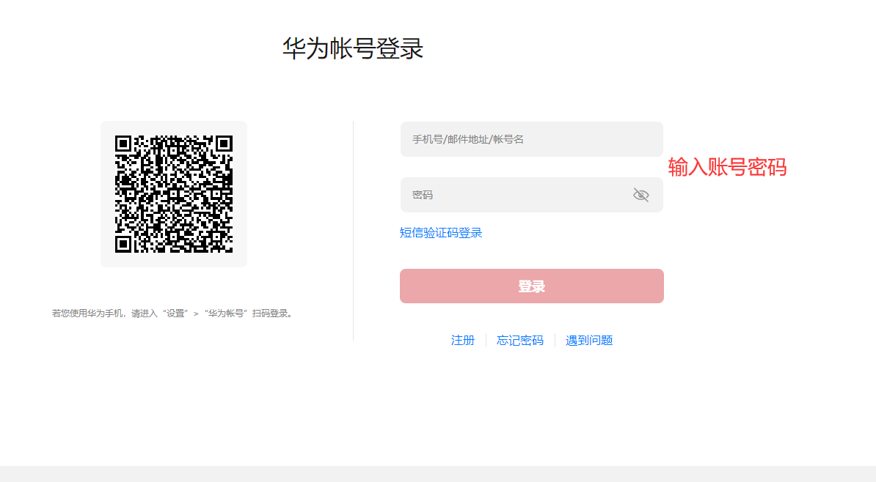

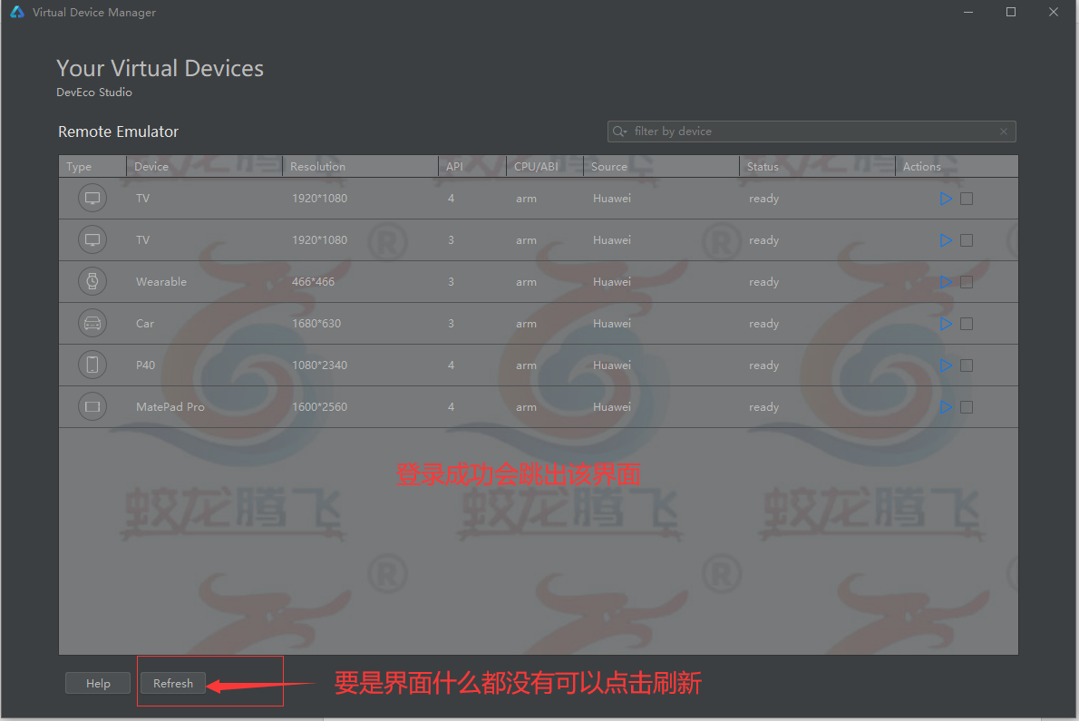

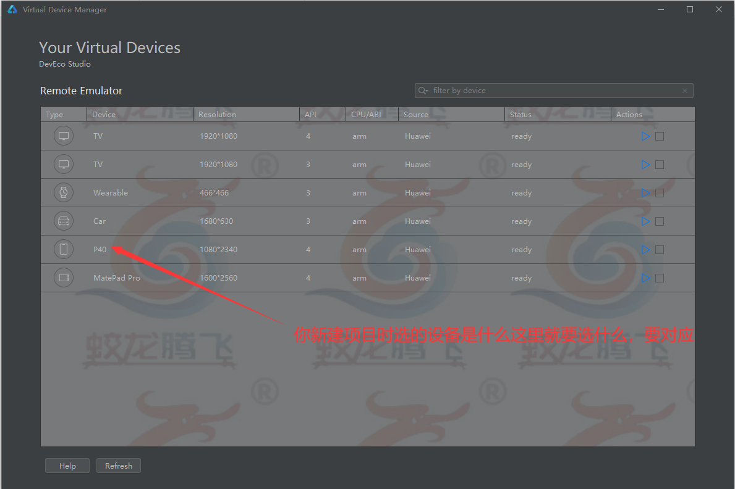

双击图中选中的设备就可以运行了

显示如下：

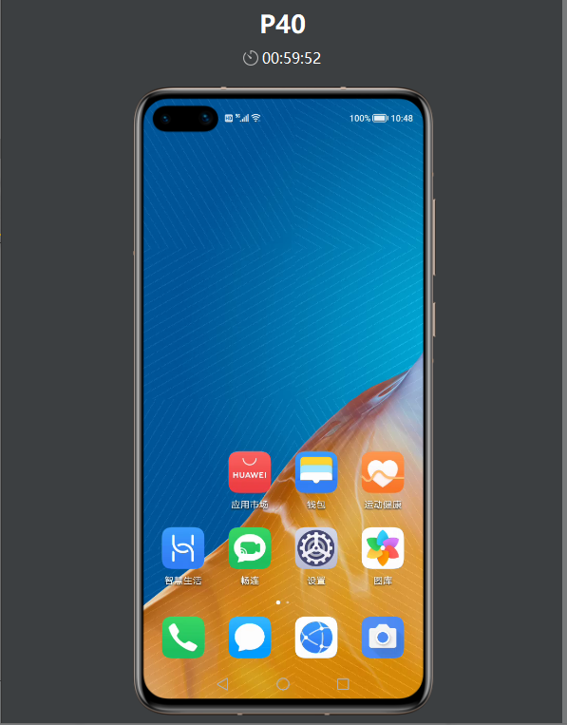

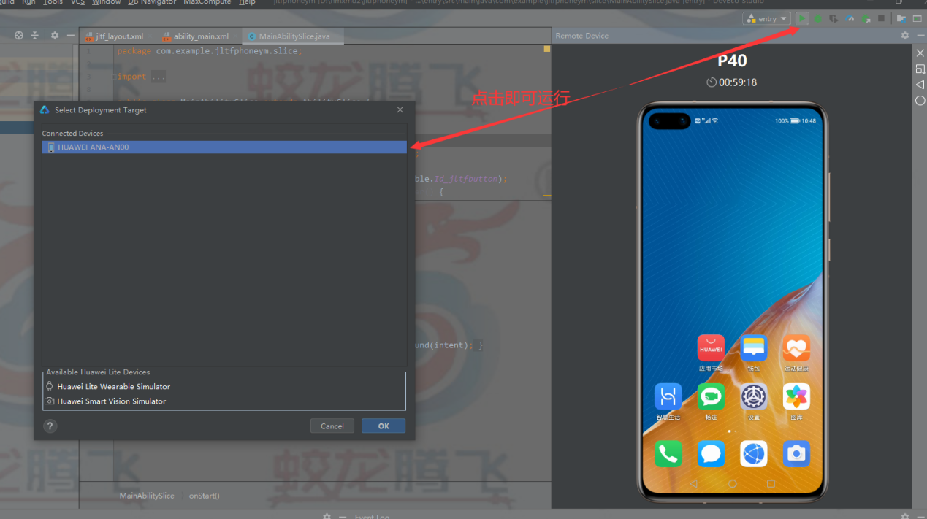

运行效果：

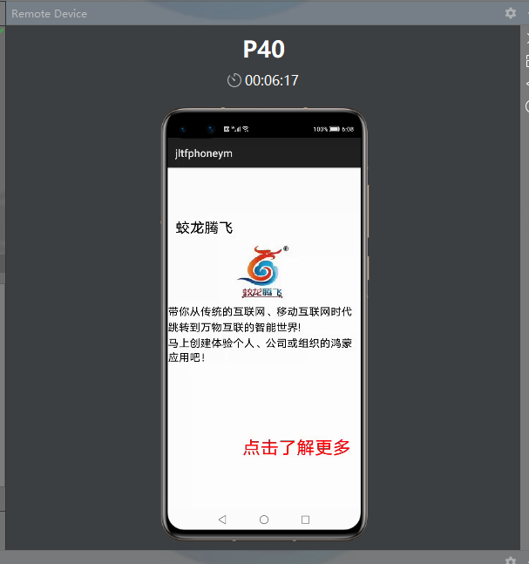

点击“点击了解更多”进入下一个页面

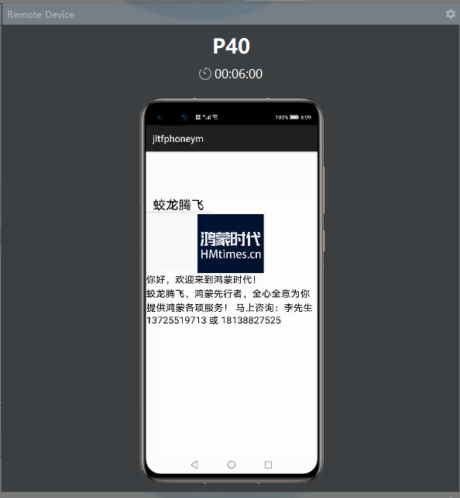

代码如下：

第一个布局中

<?xml version="1.0" encoding="utf-8"?>  
<DirectionalLayout  
 xmlns:ohos="http://schemas.huawei.com/res/ohos"  
 ohos:height="match\_parent"  
 ohos:width="match\_parent"  
 ohos:orientation="vertical">  
  
 <DirectionalLayout  
 ohos:width="match\_parent"  
 ohos:weight="1">  
 <Text  
 ohos:width="match\_content"  
 ohos:height="match\_content"  
 ohos:text="蛟龙腾飞"  
 ohos:text\_size="80px"  
 ohos:top\_margin="280px"  
 ohos:left\_margin="50px"/>  
 </DirectionalLayout>  
 <DirectionalLayout  
 ohos:weight="1"  
 ohos:width="match\_parent">  
 <Image  
 ohos:width="1080px"  
 ohos:height="468px"  
 ohos:image\_src="$media:index12.jpg"/>  
  
 </DirectionalLayout>  
 <DirectionalLayout  
 ohos:width="match\_parent"  
 ohos:weight="3">  
 <Text  
 ohos:width="match\_content"  
 ohos:height="match\_content"  
 ohos:text\_size="60px"  
 ohos:multiple\_lines="true"  
 ohos:left\_margin="8px"  
 ohos:text="带你从传统的互联网、移动互联网时代"/>  
 <Text  
 ohos:width="match\_content"  
 ohos:height="match\_content"  
 ohos:text\_size="60px"  
 ohos:multiple\_lines="true"  
 ohos:left\_margin="8px"  
 ohos:top\_margin="10px"  
 ohos:text="跳转到万物互联的智能世界!"/>  
 <Text  
 ohos:width="match\_content"  
 ohos:height="match\_content"  
 ohos:text\_size="60px"  
 ohos:multiple\_lines="true"  
 ohos:left\_margin="8px"  
 ohos:top\_margin="10px"  
 ohos:text="马上创建体验个人、公司或组织的鸿蒙应用吧！"/>  
 <Button  
 ohos:id="$+id:jltfbutton"  
 ohos:width="match\_content"  
 ohos:height="match\_content"  
 ohos:text="点击了解更多"  
 ohos:text\_color="red"  
 ohos:text\_size="100px"  
 ohos:top\_margin="400px"  
 ohos:left\_margin="420px"/>  
 </DirectionalLayout>  
  
</DirectionalLayout>

第二个布局中

<?xml version="1.0" encoding="utf-8"?>  
<DirectionalLayout  
 xmlns:ohos="http://schemas.huawei.com/res/ohos"  
 ohos:height="match\_parent"  
 ohos:width="match\_parent"  
 ohos:orientation="vertical">  
  
 <DirectionalLayout  
 ohos:width="match\_parent"  
 ohos:weight="1">  
 <Text  
 ohos:width="match\_content"  
 ohos:height="match\_content"  
 ohos:text="蛟龙腾飞"  
 ohos:text\_size="80px"  
 ohos:top\_margin="280px"  
 ohos:left\_margin="50px"/>  
 </DirectionalLayout>  
 <DirectionalLayout  
 ohos:weight="1"  
 ohos:width="match\_parent">  
 <Image  
 ohos:width="1080px"  
 ohos:height="468px"  
 ohos:image\_src="$media:index13.jpg"/>  
  
 </DirectionalLayout>  
 <DirectionalLayout  
 ohos:width="match\_parent"  
 ohos:weight="3">  
 <Text  
 ohos:width="match\_content"  
 ohos:height="match\_content"  
 ohos:text\_size="60px"  
 ohos:multiple\_lines="true"  
 ohos:left\_margin="8px"  
 ohos:text="你好，欢迎来到鸿蒙时代！"/>  
 <Text  
 ohos:width="match\_content"  
 ohos:height="match\_content"  
 ohos:text\_size="60px"  
 ohos:multiple\_lines="true"  
 ohos:left\_margin="8px"  
 ohos:top\_margin="10px"  
 ohos:text="蛟龙腾飞，鸿蒙先行者，全心全意为你"/>  
 <Text  
 ohos:width="match\_content"  
 ohos:height="match\_content"  
 ohos:text\_size="60px"  
 ohos:multiple\_lines="true"  
 ohos:left\_margin="10px"  
 ohos:top\_margin="10px"  
 ohos:text="提供鸿蒙各项服务！ 马上咨询：李先生 13725519713 或 18138827525"/>  
 </DirectionalLayout>  
  
</DirectionalLayout>

在slice文件的类中添加点击事件进行跳转

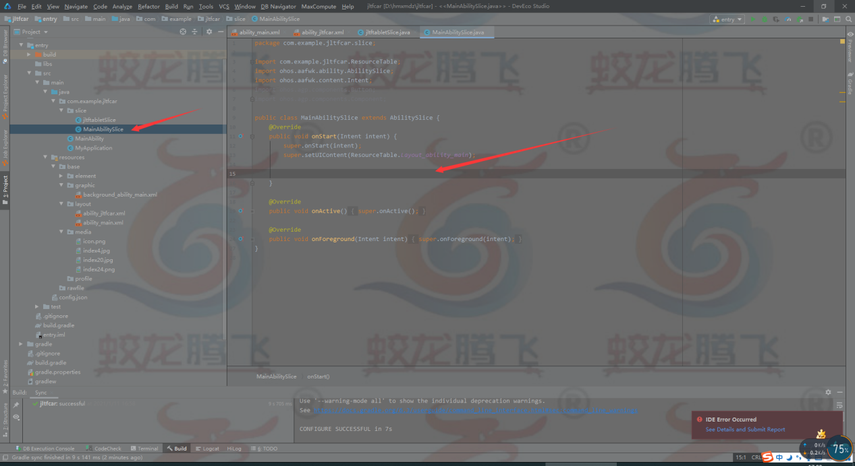

Button button = (Button) findComponentById(ResourceTable.*Id\_jltfbutton*);  
button.setClickedListener(new Component.ClickedListener() {  
 @Override  
 public void onClick(Component component) {  
 present(new JltfAbilitySlice(),new Intent());  
 }  
});

TV模拟器上的代码案例

新建项目选择模板进行下一步。

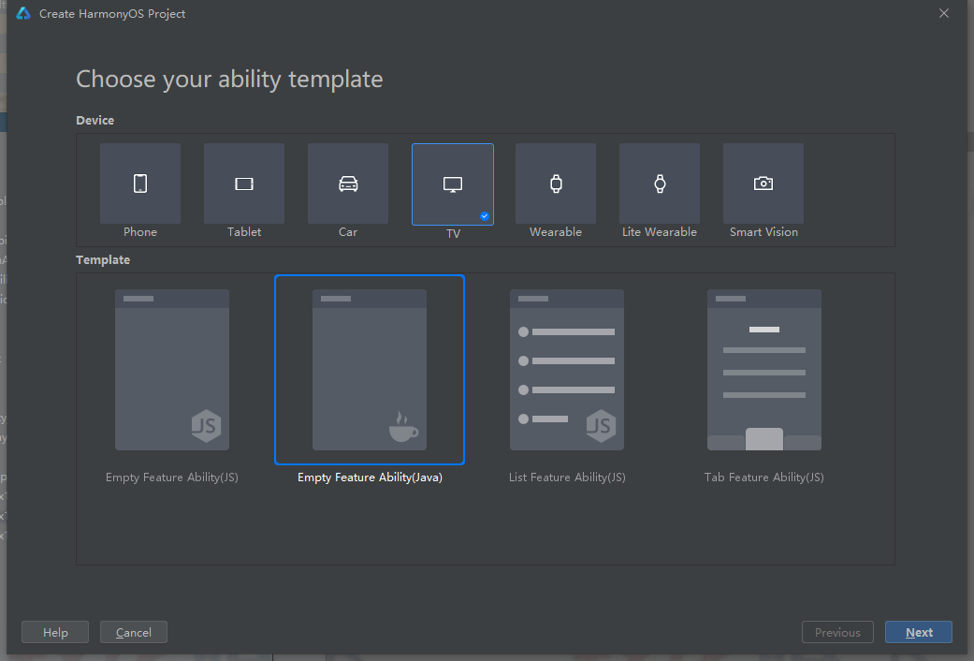

显示效果：

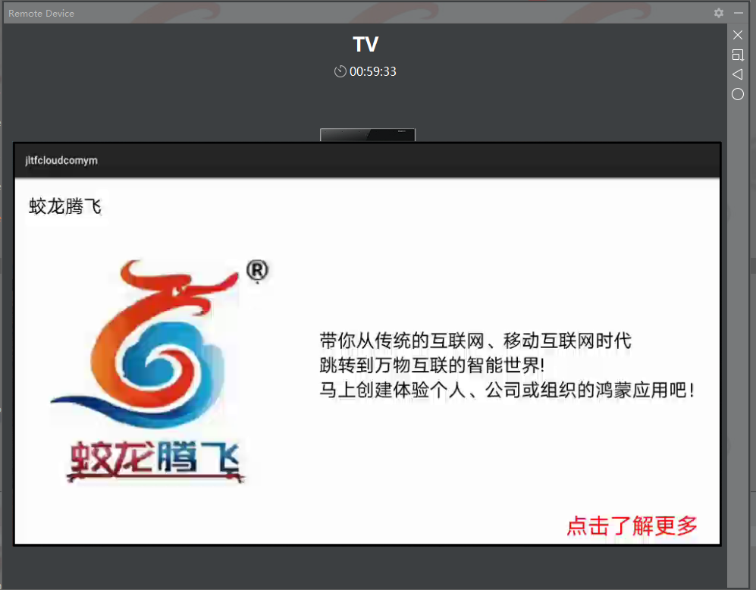

点击“点击了解更多”进入下一个页面



代码如下：

第一个页面中的布局

<?xml version="1.0" encoding="utf-8"?>  
<DirectionalLayout  
 xmlns:ohos="http://schemas.huawei.com/res/ohos"  
 ohos:height="match\_parent"  
 ohos:width="match\_parent"  
 ohos:orientation="vertical">  
  
 <DirectionalLayout  
 ohos:width="match\_parent"  
 ohos:height="160px"  
 >  
 <Text  
 ohos:width="match\_content"  
 ohos:height="match\_content"  
 ohos:text="蛟龙腾飞"  
 ohos:text\_size="25fp"  
 ohos:top\_margin="40px"  
 ohos:left\_margin="40px"/>  
  
 </DirectionalLayout>  
 <DirectionalLayout  
 ohos:width="match\_parent"  
 ohos:height="920px"  
 ohos:orientation="horizontal">  
 <DirectionalLayout  
 ohos:height="match\_parent"  
 ohos:width="820px">  
 <Image  
 ohos:width="600px"  
 ohos:height="600px"  
 ohos:top\_margin="60px"  
 ohos:left\_margin="100px"  
 ohos:image\_src="$media:index6"/>  
 </DirectionalLayout>  
 <DirectionalLayout  
 ohos:height="match\_parent"  
 ohos:width="1100px">  
 <Text  
 ohos:width="match\_content"  
 ohos:height="match\_content"  
 ohos:multiple\_lines="true"  
 ohos:text="带你从传统的互联网、移动互联网时代  
 跳转到万物互联的智能世界!  
 马上创建体验个人、公司或组织的鸿蒙应用吧！"  
 ohos:text\_size="25fp"  
 ohos:top\_margin="240px"  
 ohos:left\_margin="10px"/>  
 <Button  
 ohos:id="$+id:jltfbutton"  
 ohos:width="match\_content"  
 ohos:height="match\_content"  
 ohos:text="点击了解更多"  
 ohos:text\_size="30fp"  
 ohos:top\_margin="290px"  
 ohos:left\_margin="680px"  
 ohos:text\_color="red"/>  
 </DirectionalLayout>  
  
 </DirectionalLayout>  
  
</DirectionalLayout>

第二个页面中的布局

<?xml version="1.0" encoding="utf-8"?>  
<DirectionalLayout  
 xmlns:ohos="http://schemas.huawei.com/res/ohos"  
 ohos:height="match\_parent"  
 ohos:width="match\_parent"  
 ohos:orientation="vertical">  
  
 <DirectionalLayout  
 ohos:width="match\_parent"  
 ohos:height="160px"  
 >  
 <Text  
 ohos:width="match\_content"  
 ohos:height="match\_content"  
 ohos:text="蛟龙腾飞"  
 ohos:text\_size="25fp"  
 ohos:top\_margin="40px"  
 ohos:left\_margin="40px"/>  
  
 </DirectionalLayout>  
 <DirectionalLayout  
 ohos:width="match\_parent"  
 ohos:height="920px"  
 ohos:orientation="horizontal">  
 <DirectionalLayout  
 ohos:id="$+id:direction1"  
 ohos:height="match\_parent"  
 ohos:width="820px">  
 <Image  
 ohos:width="600px"  
 ohos:height="600px"  
 ohos:top\_margin="60px"  
 ohos:left\_margin="100px"  
 ohos:image\_src="$media:index7"/>  
 </DirectionalLayout>  
 <DirectionalLayout  
 ohos:height="match\_parent"  
 ohos:width="1100px">  
 <Text  
 ohos:width="match\_content"  
 ohos:height="match\_content"  
 ohos:multiple\_lines="true"  
 ohos:text="你好，欢迎来到鸿蒙时代！  
 蛟龙腾飞，鸿蒙先行者，全心全意为你提供鸿蒙各项服务！ 马上咨询：  
 李先生:13725519713 或 18138827525"  
 ohos:text\_size="25fp"  
 ohos:top\_margin="240px"  
 ohos:left\_margin="10px"/>  
 </DirectionalLayout>  
  
 </DirectionalLayout>  
  
</DirectionalLayout>

然后再第一个页面中加入点击事件进行跳转

Button button = (Button) findComponentById(ResourceTable.*Id\_jltfbutton*);  
  
 button.setClickedListener(new Component.ClickedListener() {  
 @Override  
 public void onClick(Component component) {  
  
 present(new JltfAbilitySlice(),new Intent());  
 }  
  
  
 });

Smart vision模拟器上的代码案例

新建项目选择模板进行下一步。

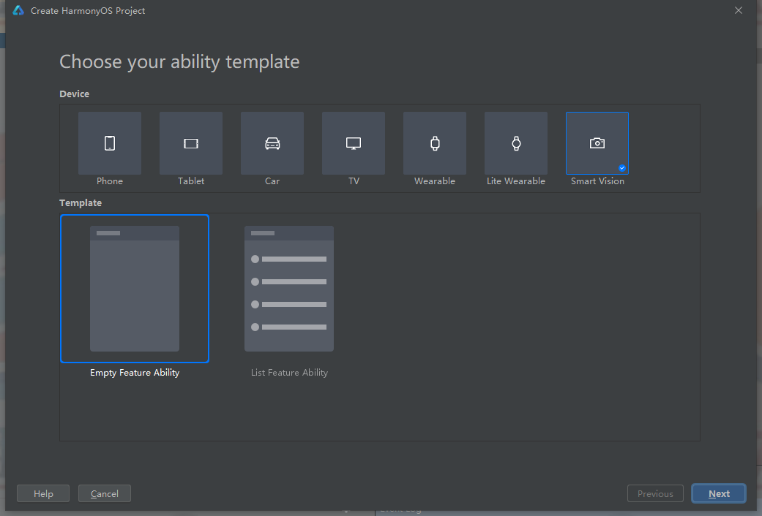

这里选择的是js开发的模板就需要下载node.js文件在编辑器中进行配置（node.js）网上有下载教程。

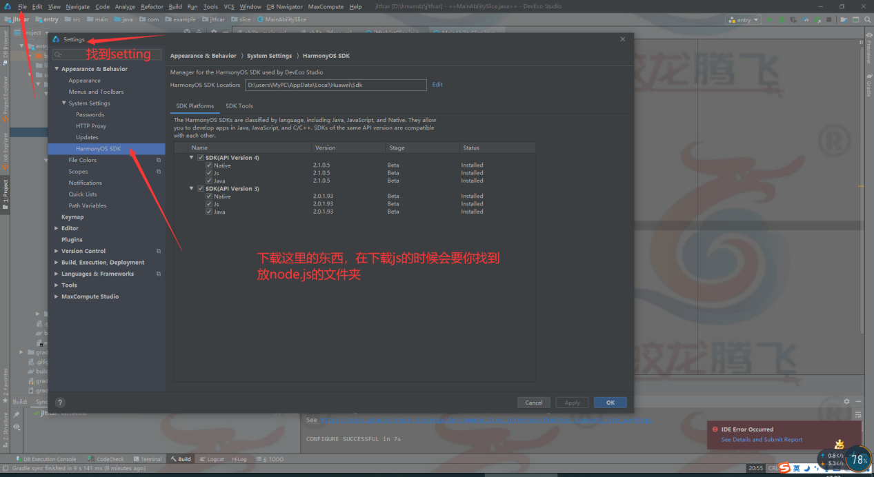

显示效果：

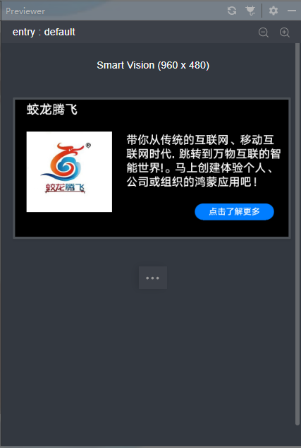

点击“点击了解更多”进入下一个页面

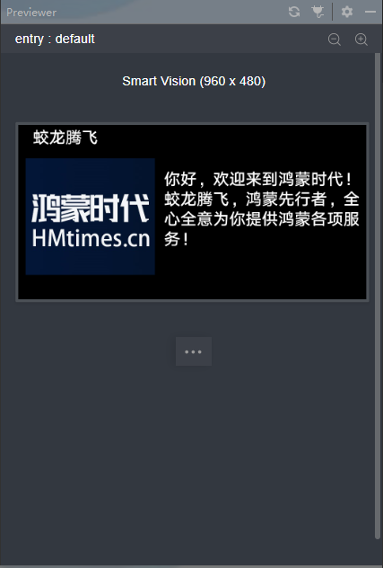

代码如下：

Index.hml

<div class="container">  
 <text class="jltftxt">  
 蛟龙腾飞  
 </text>  
 <div class="container1">  
 <image src="/common/index27.jpg" class="jltfimg"/>  
 <div class="container2">  
 <text class="jltftxt1">  
 带你从传统的互联网、移动互  
 </text>  
 <text class="jltftxt2">  
 联网时代. 跳转到万物互联的智  
 </text>  
 <text class="jltftxt3">  
 能世界!。马上创建体验个人、  
 </text>  
 <text class="jltftxt4">  
 公司或组织的鸿蒙应用吧！  
 </text>  
 <input class="jltfbtn"type="button" value="点击了解更多" onclick="jltfclick"/>  
 </div>  
  
 </div>  
  
</div>

Index.css

.**container** {  
 flex-direction: column;  
 width: 960px;  
 height: 480px;  
 justify-content: center;  
 align-items: center;  
}  
.container1 {  
 flex-direction: row;  
 width: 960px;  
 height: 400px;  
}  
.**container2** {  
 margin-left: 30px;  
 flex-direction: column;  
 width: 600px;  
 height: 400px;  
}  
.jltftxt {  
 margin-left: -700px;  
 margin-bottom: 10px;  
 font-size: 45px;  
}  
.jltftxt1 {  
 margin-top: 45px;  
}  
.jltftxt4 {  
 margin-left: 5px;  
}  
.jltfimg {  
 margin-top: 40px;  
 width: 300px;  
 height: 282px;  
 margin-left: 40px;  
}  
.jltfbtn {  
 height: 60px;  
 width: 280px;  
 margin-left: 260px;  
 margin-top: 50px;  
}  
.**jltftxt1**,.jltftxt2,.**jltftxt3**,.jltftxt4{  
 font-size: 40px;  
 margin-left: 20px;  
}

Index.js

**import** router **from** '@system.router'  
  
**export default** {  
 data: {  
  
 },  
 jltfclick() {  
 router.replace({  
 uri:'pages/jltfindex/jltfindex'  
 });  
 }  
}

jltfIndex.hml

<div class="container">  
 <text class="jltftxt">  
 蛟龙腾飞  
 </text>  
 <div class="container1">  
 <image src="/common/index28.jpg" class="jltfimg"/>  
 <div class="container2">  
 <text class="jltftxt1">  
 你好，欢迎来到鸿蒙时代！  
 </text>  
 <text class="jltftxt2">  
 蛟龙腾飞，鸿蒙先行者，全  
 </text>  
 <text class="jltftxt3">  
 心全意为你提供鸿蒙各项服  
 </text>  
 <text class="jltftxt4">  
 务！  
 </text>  
 </div>  
 </div>  
</div>

jltfIndex.css

.**container** {  
 flex-direction: column;  
 width: 960px;  
 height: 480px;  
 justify-content: center;  
 align-items: center;  
}  
.container1 {  
 flex-direction: row;  
 width: 960px;  
 height: 400px;  
}  
.container2 {  
 margin-left: 5px;  
 flex-direction: column;  
 width: 600px;  
 height: 400px;  
}  
.jltftxt {  
 margin-left: -700px;  
 margin-bottom: 10px;  
 font-size: 45px;  
}  
.jltftxt1 {  
 margin-top: 50px;  
}  
.jltfimg {  
 margin-top: 20px;  
 width: 357px;  
 height: 321px;  
 margin-left: 20px;  
}  
.jltftxt1,.jltftxt2,.jltftxt3,.jltftxt4{  
 font-size: 45px;  
 margin-left: 20px;  
}

jltfIndex.js

**export default** {  
 data: {  
 }  
}

在第一个页面js文件中加入跳转的代码

jltfclick() {  
 router.replace({  
 uri:'pages/jltfindex/jltfindex'  
 });  
 }  
还得在配置文件中配置相关下一个页面的位置

config.json找到图中js的位置

"js": [  
 {  
 "pages": [  
 "pages/index/index",  
 "pages/jltfindex/jltfindex"  
 ],  
 "name": "default"  
 }  
]

加入"pages/jltfindex/jltfindex"下一个页面位置即可

wearable模拟器上的代码案例

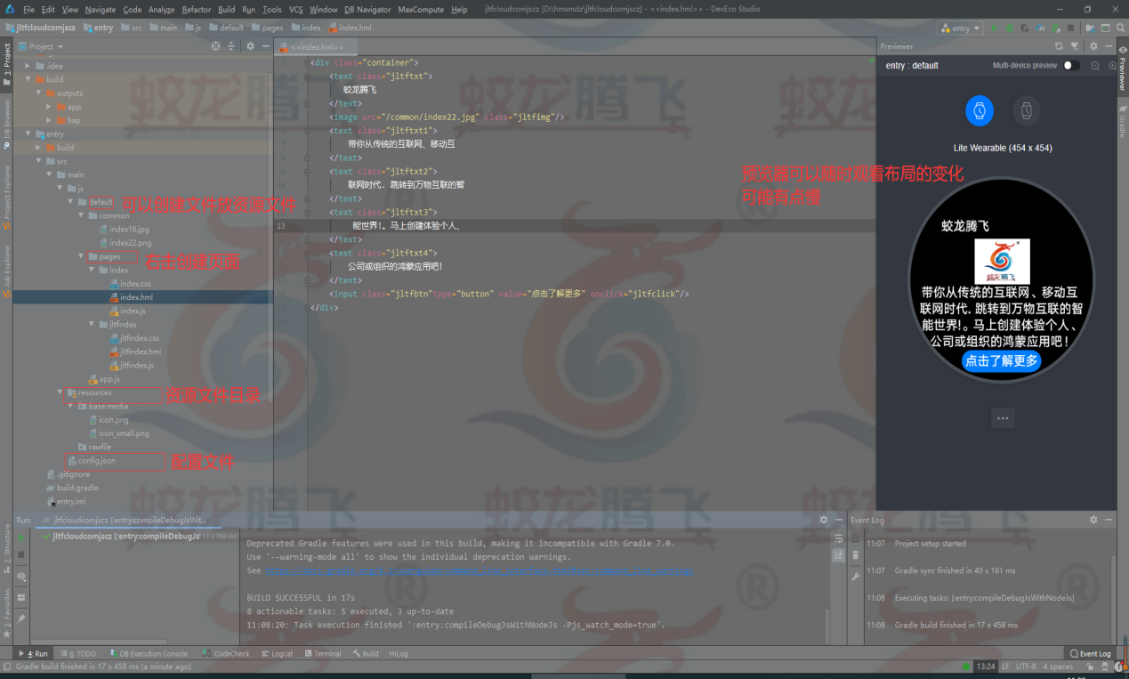

新建项目选择模板进行下一步。

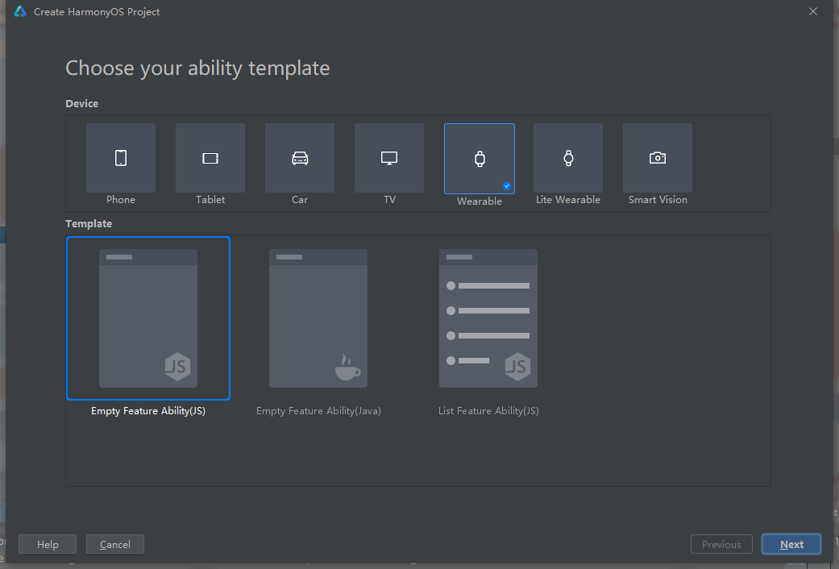

显示效果：

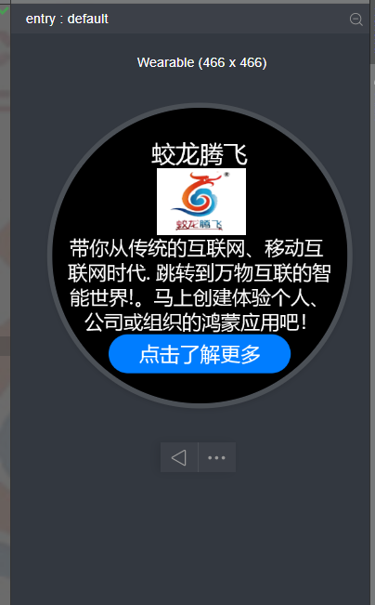

点击“点击了解更多”进入下一个页面

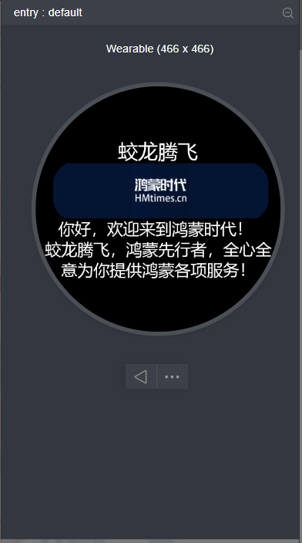

代码如下：

第一个页面

Index.hml

<div class="container">  
 <text class="jltftxt">  
 蛟龙腾飞  
 </text>  
 <image src="/common/index22.png" class="jltfimg"/>  
 <text class="jltftxt1">  
 带你从传统的互联网、移动互  
 </text>  
 <text class="jltftxt2">  
 联网时代. 跳转到万物互联的智  
 </text>  
 <text class="jltftxt3">  
 能世界!。马上创建体验个人、  
 </text>  
 <text class="jltftxt4">  
 公司或组织的鸿蒙应用吧！  
 </text>  
 <input class="jltfbtn"type="button" value="点击了解更多" onclick="jltfclick"/>  
</div>

Index.css

.container {  
 flex-direction: column;  
 width: 454px;  
 height: 454px;  
 justify-content: center;  
 align-items: center;  
}  
.jltftxt {  
 margin-left: -180px;  
 margin-bottom: 10px;  
}  
.jltftxt1 {  
 width: 400px;  
 font-size: 30px;  
  
}  
.jltftxt4 {  
 margin-left: 5px;  
}  
.jltfimg {  
 width: 138px;  
 height: 103px;  
 margin-left: 5px;  
}  
.jltfbtn {  
 height: 60px;  
 width: 280px;  
 margin-bottom: -60px;  
}  
.jltftxt1,.jltftxt2,.jltftxt3,.jltftxt4{  
 font-size: 30px;  
}

Index.js

**import** router **from** '@system.router'  
  
**export default** {  
 data: {  
  
 },  
 jltfclick() {  
 router.replace({  
 uri:'pages/jltfindex/jltfindex'  
 });  
 }  
}

Jltfidnex.hml

<div class="container">  
 <text class="jltftxt">  
 蛟龙腾飞  
 </text>  
 <image src="/common/index16.jpg" class="jltfimg"/>  
 <text class="jltftxt1">  
 你好，欢迎来到鸿蒙时代！  
 </text>  
 <text class="jltftxt2">  
 蛟龙腾飞，鸿蒙先行者，全心全  
 </text>  
 <text class="jltftxt3">  
 意为你提供鸿蒙各项服务！  
 </text>  
  
</div>

Jltfindex.css

.container {  
 flex-direction: column;  
 width: 454px;  
 height: 454px;  
 justify-content: center;  
 align-items: center;  
}  
.jltftxt {  
 margin-left: -180px;  
 margin-bottom: 10px;  
}  
.jltftxt1 {  
 width: 400px;  
 font-size: 30px;  
 margin-left: 30px;  
}  
.jltfimg {  
 width: 413px;  
 height: 103px;  
 margin-left: 8px;  
}  
.jltfbtn {  
 width: 200px;  
 margin-bottom: -70px;  
}  
.jltftxt1,.jltftxt2,.jltftxt3,.jltftxt4{  
 font-size: 30px;  
}

Jltfindex.js

**export default** {  
 data: {  
 }  
}

然后进行页面跳转的配置

在一个页面index.js中进行配置

jltfclick() {  
 router.replace({  
 uri:'pages/jltfindex/jltfindex'  
 });  
 }  
这样了还不能跳转，“wearable”和“litewearable”有不同，在litewearable中这样就可以进行跳转了，但是在wearable中还需要在config.json中进行配置，添加跳转的页面的地址

"js": [  
 {  
 "pages": [  
 "pages/index/index",  
 "pages/jltfindex/jltfindex"  
 ],  
 "name": "default",  
 "window": {  
 "designWidth": 454,  
 "autoDesignWidth": false  
 }  
 }  
]

找到图中位置添加

"pages/jltfindex/jltfindex"

就可以了

car模拟器上的代码案例

新建项目选择模板进行下一步。

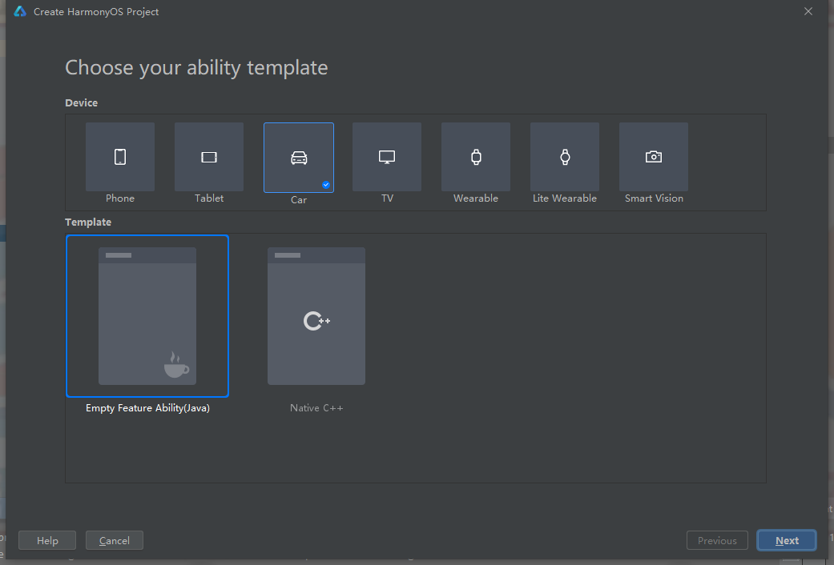

显示效果：

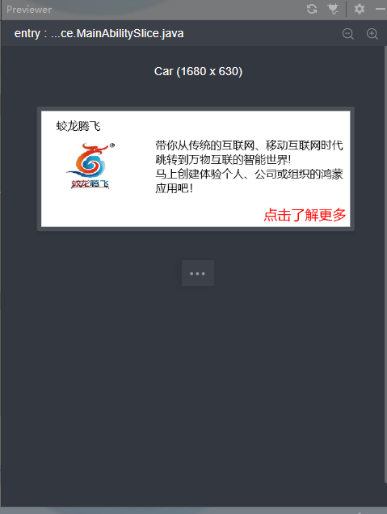

点击“点击了解更多”进入下一个页面

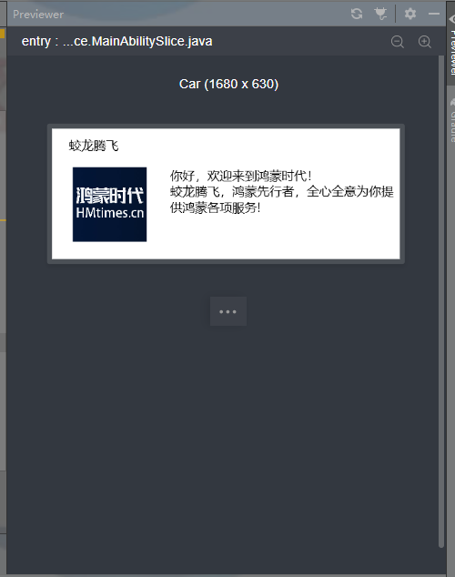

代码如下：

第一个页面的布局

<?xml version="1.0" encoding="utf-8"?>  
<DirectionalLayout  
 xmlns:ohos="http://schemas.huawei.com/res/ohos"  
 ohos:height="match\_parent"  
 ohos:width="match\_parent"  
 ohos:orientation="vertical">  
  
 <DirectionalLayout  
 ohos:width="match\_parent"  
 ohos:weight="1">  
 <Text  
 ohos:width="match\_content"  
 ohos:height="match\_content"  
 ohos:text="蛟龙腾飞"  
 ohos:text\_size="20fp"  
 ohos:top\_margin="40px"  
 ohos:left\_margin="80px"/>  
  
 </DirectionalLayout>  
 <DirectionalLayout  
 ohos:width="match\_parent"  
 ohos:weight="4"  
 ohos:orientation="horizontal">  
 <DirectionalLayout  
 ohos:height="match\_parent"  
 ohos:weight="1">  
 <Image  
 ohos:width="526px"  
 ohos:height="504px"  
 ohos:top\_margin="-50px"  
 ohos:left\_margin="20px"  
 ohos:image\_src="$media:index20"/>  
 </DirectionalLayout>  
 <DirectionalLayout  
 ohos:height="match\_parent"  
 ohos:weight="2">  
 <Text  
 ohos:width="match\_content"  
 ohos:height="match\_content"  
 ohos:multiple\_lines="true"  
 ohos:text="带你从传统的互联网、移动互联网时代  
 跳转到万物互联的智能世界!  
 马上创建体验个人、公司或组织的鸿蒙应用吧！"  
 ohos:text\_size="20fp"  
 ohos:top\_margin="20px"  
 ohos:left\_margin="60px"/>  
 <Button  
 ohos:id="$+id:jltfbutton"  
 ohos:width="match\_content"  
 ohos:height="match\_content"  
 ohos:text="点击了解更多"  
 ohos:text\_size="25fp"  
 ohos:top\_margin="60px"  
 ohos:left\_margin="650px"  
 ohos:text\_color="red"/>  
 </DirectionalLayout>  
  
 </DirectionalLayout>  
  
</DirectionalLayout>

第二个页面的布局

<?xml version="1.0" encoding="utf-8"?>  
<DirectionalLayout  
 xmlns:ohos="http://schemas.huawei.com/res/ohos"  
 ohos:height="match\_parent"  
 ohos:width="match\_parent"  
 ohos:orientation="vertical">  
  
 <DirectionalLayout  
 ohos:width="match\_parent"  
 ohos:weight="1"  
 >  
 <Text  
 ohos:width="match\_content"  
 ohos:height="match\_content"  
 ohos:text="蛟龙腾飞"  
 ohos:text\_size="20fp"  
 ohos:top\_margin="40px"  
 ohos:left\_margin="80px"/>  
  
 </DirectionalLayout>  
 <DirectionalLayout  
 ohos:width="match\_parent"  
 ohos:weight="4"  
 ohos:orientation="horizontal">  
 <DirectionalLayout  
 ohos:height="match\_parent"  
 ohos:weight="1">  
 <Image  
 ohos:width="357px"  
 ohos:height="360px"  
 ohos:top\_margin="60px"  
 ohos:left\_margin="100px"  
 ohos:image\_src="$media:index4"/>  
 </DirectionalLayout>  
 <DirectionalLayout  
 ohos:height="match\_parent"  
 ohos:weight="2">  
 <Text  
 ohos:width="match\_content"  
 ohos:height="match\_content"  
 ohos:multiple\_lines="true"  
 ohos:text="你好，欢迎来到鸿蒙时代！  
 蛟龙腾飞，鸿蒙先行者，全心全意为你提供鸿蒙各项服务!"  
 ohos:text\_size="20fp"  
 ohos:top\_margin="60px"  
 ohos:left\_margin="10px"/>  
 </DirectionalLayout>  
  
 </DirectionalLayout>  
  
</DirectionalLayout>

然后绑定布局进行跳转

Button button = (Button) findComponentById(ResourceTable.*Id\_jltfbutton*);  
  
button.setClickedListener(new Component.ClickedListener() {  
 @Override  
 public void onClick(Component component) {  
  
 present(new jltftabletSlice(),new Intent());  
 }  
  
  
});

Tablet 模拟器上的代码案例

新建项目选择模板进行下一步。

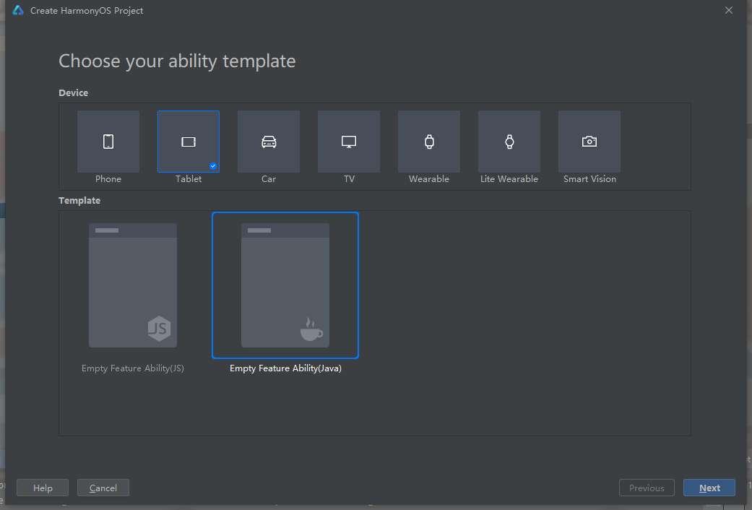

显示效果：

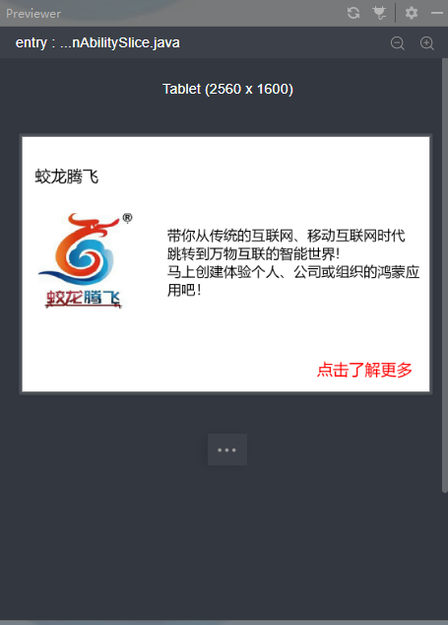

点击“点击了解更多”进入下一个页面

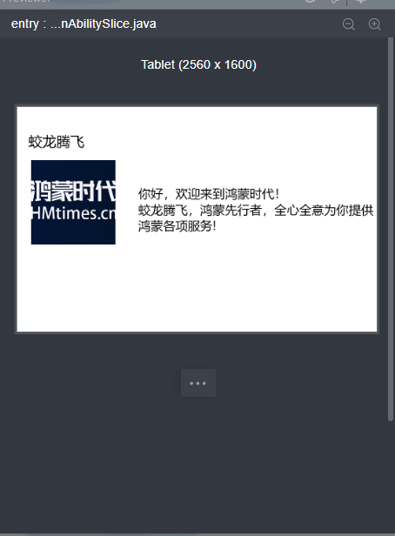

代码如下

第一个页面的布局

<?xml version="1.0" encoding="utf-8"?>  
<DirectionalLayout  
 xmlns:ohos="http://schemas.huawei.com/res/ohos"  
 ohos:height="match\_parent"  
 ohos:width="match\_parent"  
 ohos:orientation="vertical">  
  
 <DirectionalLayout  
 ohos:width="match\_parent"  
 ohos:weight="1">  
 <Text  
 ohos:width="match\_content"  
 ohos:height="match\_content"  
 ohos:text="蛟龙腾飞"  
 ohos:text\_size="40fp"  
 ohos:top\_margin="180px"  
 ohos:left\_margin="80px"/>  
  
 </DirectionalLayout>  
 <DirectionalLayout  
 ohos:width="match\_parent"  
 ohos:weight="4"  
 ohos:orientation="horizontal">  
 <DirectionalLayout  
 ohos:height="match\_parent"  
 ohos:weight="1">  
 <Image  
 ohos:width="600px"  
 ohos:height="600px"  
 ohos:top\_margin="160px"  
 ohos:left\_margin="100px"  
 ohos:image\_src="$media:index6"/>  
 </DirectionalLayout>  
 <DirectionalLayout  
 ohos:height="match\_parent"  
 ohos:weight="2">  
 <Text  
 ohos:width="match\_content"  
 ohos:height="match\_content"  
 ohos:multiple\_lines="true"  
 ohos:text="带你从传统的互联网、移动互联网时代  
 跳转到万物互联的智能世界!  
 马上创建体验个人、公司或组织的鸿蒙应用吧！"  
 ohos:text\_size="35fp"  
 ohos:top\_margin="240px"  
 ohos:left\_margin="60px"/>  
 <Button  
 ohos:id="$+id:jltfbutton"  
 ohos:width="match\_content"  
 ohos:height="match\_content"  
 ohos:text="点击了解更多"  
 ohos:text\_size="40fp"  
 ohos:top\_margin="380px"  
 ohos:left\_margin="1000px"  
 ohos:text\_color="red"/>  
 </DirectionalLayout>  
  
 </DirectionalLayout>  
  
</DirectionalLayout>

第二个页面的布局

<?xml version="1.0" encoding="utf-8"?>  
<DirectionalLayout  
 xmlns:ohos="http://schemas.huawei.com/res/ohos"  
 ohos:height="match\_parent"  
 ohos:width="match\_parent"  
 ohos:orientation="vertical">  
  
 <DirectionalLayout  
 ohos:width="match\_parent"  
 ohos:weight="1"  
 >  
 <Text  
 ohos:width="match\_content"  
 ohos:height="match\_content"  
 ohos:text="蛟龙腾飞"  
 ohos:text\_size="40fp"  
 ohos:top\_margin="180px"  
 ohos:left\_margin="80px"/>  
  
 </DirectionalLayout>  
 <DirectionalLayout  
 ohos:width="match\_parent"  
 ohos:weight="4"  
 ohos:orientation="horizontal">  
 <DirectionalLayout  
 ohos:height="match\_parent"  
 ohos:weight="1">  
 <Image  
 ohos:width="600px"  
 ohos:height="600px"  
 ohos:top\_margin="60px"  
 ohos:left\_margin="100px"  
 ohos:image\_src="$media:index7"/>  
 </DirectionalLayout>  
 <DirectionalLayout  
 ohos:height="match\_parent"  
 ohos:weight="2">  
 <Text  
 ohos:width="match\_content"  
 ohos:height="match\_content"  
 ohos:multiple\_lines="true"  
 ohos:text="你好，欢迎来到鸿蒙时代！  
 蛟龙腾飞，鸿蒙先行者，全心全意为你提供鸿蒙各项服务!"  
 ohos:text\_size="35fp"  
 ohos:top\_margin="240px"  
 ohos:left\_margin="10px"/>  
 </DirectionalLayout>  
  
 </DirectionalLayout>  
  
</DirectionalLayout>

然后再第一个页面中添加点击事件进行跳转

Button button = (Button) findComponentById(ResourceTable.*Id\_jltfbutton*);  
  
button.setClickedListener(new Component.ClickedListener() {  
 @Override  
 public void onClick(Component component) {  
  
 present(new jltftabletSlice(),new Intent());  
 }  
  
  
});

Lite wearable模拟器上的代码案例

新建项目选择模板进行下一步。

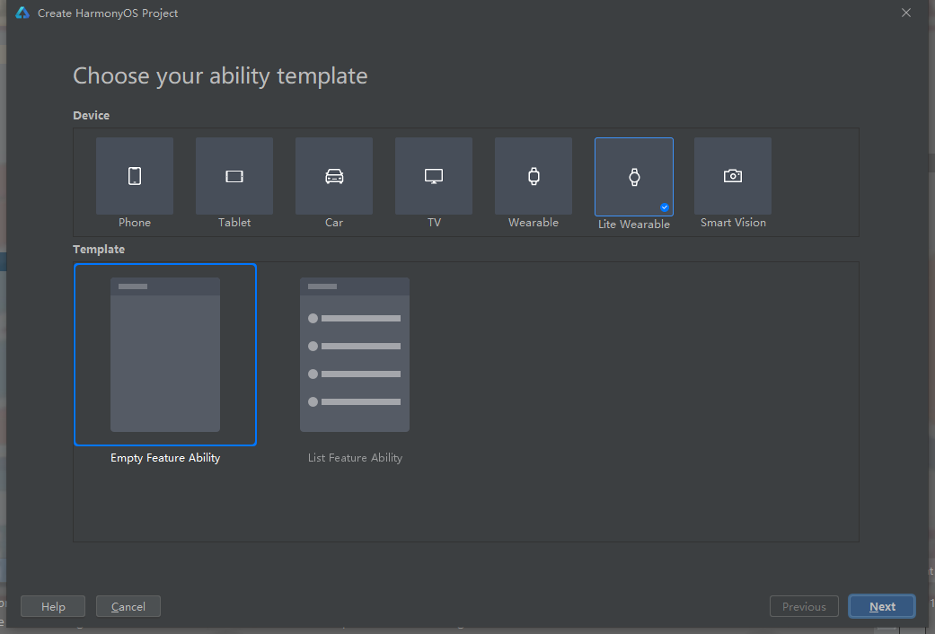

显示效果：

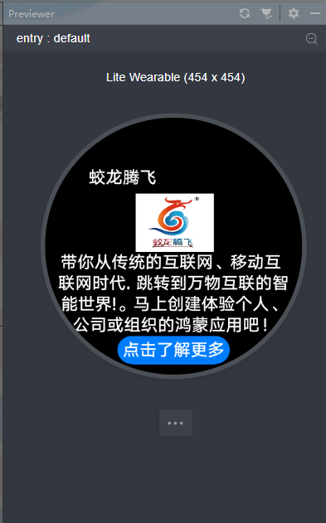

点击“点击了解更多”进入下一个页面

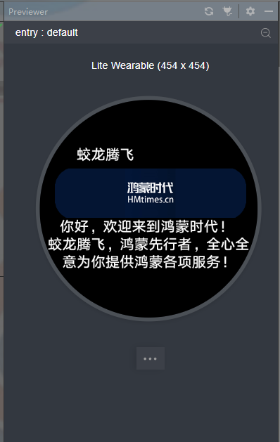

代码如下：

Index.hml

<div class="container">  
 <text class="jltftxt">  
 蛟龙腾飞  
 </text>  
 <image src="/common/index22.jpg" class="jltfimg"/>  
 <text class="jltftxt1">  
 带你从传统的互联网、移动互  
 </text>  
 <text class="jltftxt2">  
 联网时代. 跳转到万物互联的智  
 </text>  
 <text class="jltftxt3">  
 能世界!。马上创建体验个人、  
 </text>  
 <text class="jltftxt4">  
 公司或组织的鸿蒙应用吧！  
 </text>  
 <input class="jltfbtn"type="button" value="点击了解更多" onclick="jltfclick"/>  
</div>

Index.css

.**container** {  
 flex-direction: column;  
 width: 454px;  
 height: 454px;  
 justify-content: center;  
 align-items: center;  
}  
.jltftxt {  
 margin-left: -180px;  
 margin-bottom: 10px;  
}  
.jltftxt1 {  
 width: 400px;  
 font-size: 30px;  
  
}  
.jltfimg {  
 width: 138px;  
 height:103px;  
 margin-left: 5px;  
}  
.jltfbtn {  
 width: 200px;  
 margin-bottom: -70px;  
}

Index.js

**import** router **from** '@system.router'  
  
**export default** {  
 data: {  
  
 },  
 jltfclick() {  
 router.replace({  
 uri:'pages/jltfindex/jltfindex'  
 });  
 }  
}

Jltfindex.hml

<div class="container">  
 <text class="jltftxt">  
 蛟龙腾飞  
 </text>  
 <image src="/common/index16.jpg" class="jltfimg"/>  
 <text class="jltftxt1">  
 你好，欢迎来到鸿蒙时代！  
 </text>  
 <text class="jltftxt2">  
 蛟龙腾飞，鸿蒙先行者，全心全  
 </text>  
 <text class="jltftxt3">  
 意为你提供鸿蒙各项服务！

</div>

Jltfindex.css

.**container** {  
 flex-direction: column;  
 width: 454px;  
 height: 454px;  
 justify-content: center;  
 align-items: center;  
}  
.jltftxt {  
 margin-left: -180px;  
 margin-bottom: 10px;  
}  
.jltftxt1 {  
 width: 400px;  
 font-size: 30px;  
  
}  
.jltfimg {  
 width: 413px;  
 height:103px;  
 margin-left: 8px;  
}  
.jltfbtn {  
 width: 200px;  
 margin-bottom: -70px;  
}

Jltfindex.js

**export default** {  
 data: {  
 }  
}

在第一个页面中添加跳转的代码

在第一个页面js文件中加入如下代码即可

jltfclick() {  
 router.replace({  
 uri:'pages/jltfindex/jltfindex'  
 });  
}

1. 练习题二

还是基于“练习一”题目中的图片和文字内容，7种设备中用其他不同的模板样式尝试实现一下和“练习一”模板样式不一样的效果，尽可能每种设备实现一种不同的布局和效果呈现，作业要求，样式截图与全部代码。

1. 点击和尝试DevEco Studio里的每个菜单栏,概览这个DevEco Studio的各项功能结构。结合前面的练习，写一个100字以上的Deveco Studio体验心得。

具体编辑器使用的细节可以参考如下链接和内容。

<https://developer.harmonyos.com/cn/docs/documentation/doc-guides/tools_overview-0000001053582387>

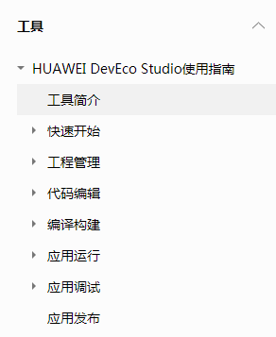

本教程中如有错误或者有更好的完善想法者请与我们沟通，布置的作业与心得等愿意上交深度沟通者请联系我们。

联系邮箱：657943010@qq.com。

深圳市蛟龙腾飞网络科技有限公司 2021.1.